2019年上海市奉贤区中考数学一模试卷
一、选择题（本大题共6题，每题4分，满分24分）
1．（4分）已知线段a、b，如果a：b＝5：2，那么下列各式中一定正确的是（ ）
A．a+b＝7 B．5a＝2b C．＝ D．＝1
2．（4分）关于二次函数y＝（x+1）²的图象，下列说法正确的是（ ）
A．开口向下
B．经过原点
C．对称轴右侧的部分是下降的
D．顶点坐标是（﹣1，0）
3．（4分）如图，在直角坐标平面内，射线OA与x轴正半轴的夹角为α，如果OA＝，tanα＝3，那么点A的坐标是（ ）
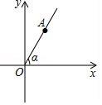
A．（1，3） B．（3，1） C．（1，） D．（3，）
4．（4分）对于非零向量、，如果2||＝3||，且它们的方向相同，那么用向量表示向量正确的是（ ）
A．＝ B．＝ C．＝﹣ D．＝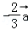
5．（4分）某同学在利用描点法画二次函数y＝ax²+bx+c（a＝0）的图象时，先取自变量x的一些值，计算出相应的函数值y，如下表所示：
x | … | 0 | 1 | 2 | 3 | 4 | …
y | … | ﹣3 | 0 | ﹣1 | 0 | ﹣3 | …
接着，他在描点时发现，表格中有一组数据计算错误，他计算错误的一组数据是（ ）
A．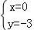 B．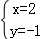 C．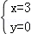 D．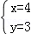
6．（4分）已知⊙A的半径AB长是5，点C在AB上，且AC＝3，如果⊙C与⊙A有公共点，那么⊙C的半径长r的取值范围是（ ）
A．r≥2 B．r≤8 C．2＜r＜8 D．2≤r≤8
二、填空题（本大题共12题，每题4分，满分48分）
7．（4分）计算：3+2（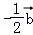）＝ ．
8．（4分）计算：sin30°tan60°＝ ．
9．（4分）如果函数y＝（m﹣1）x²+x（m是常数）是二次函数，那么m的取值范围是 ．
10．（4分）如果一个二次函数的图象在其对称轴左侧部分是上升的，那么这个二次函数的解析式可以是 ．（只需写一个即可）
11．（4分）如果将抛物线y＝﹣2x²向右平移3个单位，那么所得到的新抛物线的对称轴是直线 ．
12．（4分）如图，AD与BC相交于点O，如果＝，那么当的值是 时，AB∥CD．
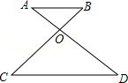
13．（4分）如图，已知AB是⊙O的弦，C是的中点，联结OA，AC，如果∠OAB＝20°，那么∠CAB的度数是 ．
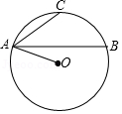
14．（4分）联结三角形各边中点，所得的三角形的周长与原三角形周长的比是 ．
15．（4分）如果正n边形的内角是它中心角的两倍，那么边数n的值是 ．
16．（4分）如图，某水库大坝的横假面是梯形ABCD，坝顶宽DC是10米，坝底宽AB是90米，背水坡AD和迎水坡BC的坡度都为1：2.5，那么这个水库大坝的坝高是 米．
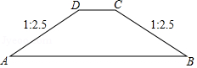
17．（4分）我们把边长是两条对角线长度的比例中项的菱形叫做“钻石菱形”．如果一个“钻石菱形”的面积为6，那么它的边长是 ．
18．（4分）如图，在△ABC中，AB＝AC＝5，sinC＝，将△ABC绕点A逆时针旋转得到△ADE，点B、C分别与点D、E对应，AD与边BC交于点F．如果AE∥BC，那么BF的长是 ．
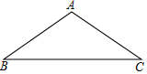
三、解答题（本大题共7题，满分78分）
19．（10分）已知抛物线y＝x（x﹣2）+2．
（1）用配方法把这个抛物线的表达式化成y＝a（x+m）²+k的形式，并写出它的顶点坐标；
（2）将抛物线y＝x（x﹣2）+2上下平移，使顶点移到x轴上，求新抛物线的表达式．
20．（10分）如图，已知AD是△ABC的中线，G是重心．
（1）设＝，＝，用向量、表示；
（2）如果AB＝3，AC＝2，∠GAC＝∠GCA，求BG的长．
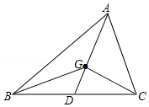
21．（10分）如图，已知Rt△ABC，∠BAC＝90°，BC＝5，AC＝2，以A为圆心、AB为半径画圆，与边BC交于另一点D．
（1）求BD的长；
（2）连接AD，求∠DAC的正弦值．
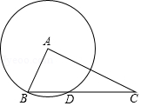
22．（10分）“滑块铰链”是一种用于连接窗扇和窗框，使窗户能够开启和关闭的连杆式活动链接装置（如图1）．图2是“滑块铰链”的平面示意图，滑轨MN安装在窗框上，悬臂DE安装在窗扇上，支点B、C、D始终在一条直线上，已知托臂AC＝20厘米，托臂BD＝40厘米，支点C，D之间的距离是10厘米，张角∠CAB＝60°．
（1）求支点D到滑轨MN的距离（精确到1厘米）；
（2）将滑块A向左侧移动到A′，（在移动过程中，托臂长度不变，即AC＝A′C′，BC＝BC′）当张角∠C′A'B＝45°时，求滑块A向左侧移动的距离（精确到1厘米）．（备用数据：≈1.41，≈1.73，≈2.45，≈2.65）
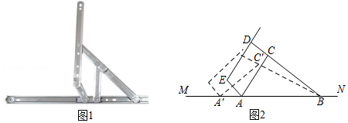
23．（12分）已知：如图，在△ABC中，点D在边AC上，BD的垂直平分线交CA的延长线于点E，交BD于点F，联结BE，ED²＝EA•EC．
（1）求证：∠EBA＝∠C；
（2）如果BD＝CD，求证：AB²＝AD•AC．
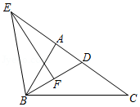
24．（12分）如图，在平面直角坐标系xOy中，直线AB与抛物线y＝ax²+bx交于点A（6，0）和点B（1，﹣5）．
（1）求这条抛物线的表达式和直线AB的表达式；
（2）如果点C在直线AB上，且∠BOC的正切值是，求点C的坐标．
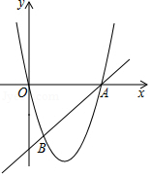
25．（14分）如图，已知梯形ABCD中，AB∥CD，∠DAB＝90°，AD＝4，AB＝2CD＝6，E是边BC上一点，过点D、E分别作BC、CD的平行线交于点F，联结AF并延长，与射线DC交于点G．
（1）当点G与点C重合时，求CE：BE的值；
（2）当点G在边CD上时，设CE＝m，求△DFG的面积；（用含m的代数式表示）
（3）当△AFD∽△ADG时，求∠DAG的余弦值．
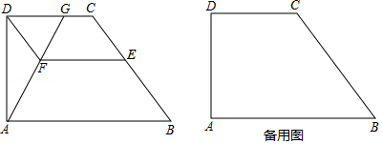

2019年上海市奉贤区中考数学一模试卷
参考答案与试题解析
一、选择题（本大题共6题，每题4分，满分24分）
1．（4分）已知线段a、b，如果a：b＝5：2，那么下列各式中一定正确的是（ ）
A．a+b＝7 B．5a＝2b C．＝ D．＝1
【分析】根据比例的性质进行判断即可．
【解答】解：A、当a＝10，b＝4时，a：b＝5：2，但是a+b＝14，故本选项错误；
B、由a：b＝5：2，得2a＝5b，故本选项错误；
C、由a：b＝5：2，得＝，故本选项正确；
D、由a：b＝5：2，得＝，故本选项错误．
故选：C．
【点评】本题考查了比例的性质及式子的变形，用到的知识点：在比例里，两个外项的积等于两个内项的积，比较简单．
2．（4分）关于二次函数y＝（x+1）²的图象，下列说法正确的是（ ）
A．开口向下
B．经过原点
C．对称轴右侧的部分是下降的
D．顶点坐标是（﹣1，0）
【分析】由二次函数y＝（x+1）²，可得其对称轴、顶点坐标；由二次项系数，可知图象开口向上；对每个选项分析、判断即可；
【解答】解：A、由二次函数二次函数y＝（x+1）²中a＝＞0，则抛物线开口向上；故本项错误；
B、当x＝0时，y＝，则抛物线不过原点；故本项错误；
C、由二次函数y＝（x+1）²得，开口向上，对称轴为直线x＝﹣1，对称轴右侧的图象上升；故本项错误；
D、由二次函数y＝（x+1）²得，顶点为（﹣1，0）；故本项正确；
故选：D．
【点评】本题主要考查了二次函数的性质，应熟练掌握二次函数的性质：顶点、对称轴的求法及图象的特点．
3．（4分）如图，在直角坐标平面内，射线OA与x轴正半轴的夹角为α，如果OA＝，tanα＝3，那么点A的坐标是（ ）
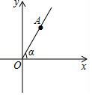
A．（1，3） B．（3，1） C．（1，） D．（3，）
【分析】过点A作AB⊥x轴于点B，由于tanα＝3，设AB＝3x，OB＝x，根据勾股定理列出方程即可求出x的值，从而可求出点A的坐标．
【解答】解：过点A作AB⊥x轴于点B，
由于tanα＝3，
∴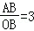，
设AB＝3x，OB＝x，
∵OA＝，
∴由勾股定理可知：9x²+x²＝10，
∴x²＝1，
∴x＝1，
∴AB＝3，OB＝1，
∴A的坐标为（1，3），
故选：A．
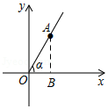
【点评】本题考查解直角三角形，解题的关键是熟练作出辅助线后，利用勾股定理列出方程，本题属于中等题型．
4．（4分）对于非零向量、，如果2||＝3||，且它们的方向相同，那么用向量表示向量正确的是（ ）
A．＝ B．＝ C．＝﹣ D．＝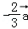
【分析】根据已知条件得到非零向量、的模间的数量关系，再结合它们的方向相同解题．
【解答】解：∵2||＝3||，
∴||＝||．
又∵非零向量与的方向相同，
∴＝．
故选：B．
【点评】本题考查的是平面向量的知识，即长度不为0的向量叫做非零向量，向量包括长度及方向，而长度等于1个单位长度的向量叫做单位向量，注意单位向量只规定大小没规定方向．
5．（4分）某同学在利用描点法画二次函数y＝ax²+bx+c（a＝0）的图象时，先取自变量x的一些值，计算出相应的函数值y，如下表所示：
x | … | 0 | 1 | 2 | 3 | 4 | …
y | … | ﹣3 | 0 | ﹣1 | 0 | ﹣3 | …
接着，他在描点时发现，表格中有一组数据计算错误，他计算错误的一组数据是（ ）
A．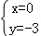 B．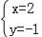 C．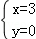 D．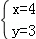
【分析】除了x＝2，y＝﹣1，其它四组对应值可能为抛物线的对称点，由于表格中有一组数据计算错误，从而可判断x＝2，y＝﹣1错误．
【解答】解：由表中数据得x＝0和x＝4时，y＝3；x＝1和x＝3时，y＝0，它们为抛物线上的对称点，
而表格中有一组数据计算错误，
所以只有x＝2时y＝﹣1错误．
故选：B．
【点评】本题考查了抛物线与x轴的交点：把求二次函数y＝ax²+bx+c（a，b，c是常数，a≠0）与x轴的交点坐标问题转化为解关于x的一元二次方程．也考查了二次函数的性质．
6．（4分）已知⊙A的半径AB长是5，点C在AB上，且AC＝3，如果⊙C与⊙A有公共点，那么⊙C的半径长r的取值范围是（ ）
A．r≥2 B．r≤8 C．2＜r＜8 D．2≤r≤8
【分析】先确定点C到⊙A的最大距离为8，最小距离为2，利用⊙C与⊙A相交或相切确定r的范围．
【解答】解：∵⊙A的半径AB长是5，点C在AB上，且AC＝3，
∴点C到⊙A的最大距离为8，最小距离为2，
∵⊙C与⊙A有公共点，
∴2≤r≤8．
故选：D．
【点评】本题考查了圆与圆的位置关系：两圆的圆心距为d、两圆的半径分别为r、R：①两圆外离⇔d＞R+r；②两圆外切⇔d＝R+r；③两圆相交⇔R﹣r＜d＜R+r（R≥r）；④两圆内切⇔d＝R﹣r（R＞r）；⑤两圆内含⇔d＜R﹣r（R＞r）．
二、填空题（本大题共12题，每题4分，满分48分）
7．（4分）计算：3+2（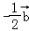）＝ 5﹣ ．
【分析】根据平面向量的加法法则计算即可；
【解答】解：3+2（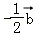）＝3+2﹣＝5﹣；
故答案为5﹣；
【点评】本题考查平面向量的加减法则，解题的关键是熟练掌握平面向量的加减法则，注意平面向量的加减适合加法交换律以及结合律，适合去括号法则．
8．（4分）计算：sin30°tan60°＝ ．
【分析】直接利用特殊角的三角函数值计算得出答案．
【解答】解：sin30°tan60°＝×＝．
故答案为：．
【点评】此题主要考查了特殊角的三角函数值，正确记忆相关数据是解题关键．
9．（4分）如果函数y＝（m﹣1）x²+x（m是常数）是二次函数，那么m的取值范围是 m≠1 ．
【分析】依据二次函数的二次项系数不为零求解即可．
【解答】解：∵函数y＝（m﹣1）x²+x（m为常数）是二次函数，
∴m﹣1≠0，解得：m≠1，
故答案为：m≠1．
【点评】本题主要考查的是二次函数的定义，掌握二次函数的特点是解题的关键．
10．（4分）如果一个二次函数的图象在其对称轴左侧部分是上升的，那么这个二次函数的解析式可以是 y＝﹣x²+2（答案不唯一） ．（只需写一个即可）
【分析】二次函数的图象在其对称轴左侧部分是上升的可知该函数图象的开口向下，得出符合条件的函数解析式即可．
【解答】解：∵二次函数的图象在其对称轴左侧部分是上升的，
∴a＜0，
∴符合条件的二次函数解析式可以为：y＝﹣x²+2（答案不唯一）．
故答案为：y＝﹣x²+2（答案不唯一）．
【点评】本题考查的是二次函数的性质，根据二次函数的性质判断出a的符号是解答此题的关键，此题属开放性题目，答案不唯一．
11．（4分）如果将抛物线y＝﹣2x²向右平移3个单位，那么所得到的新抛物线的对称轴是直线 x＝3 ．
【分析】直接利用二次函数图象平移规律得出答案．
【解答】解：将抛物线y＝﹣2x²向右平移3个单位得到的解析式为：y＝﹣2（x﹣3）²，
故所得到的新抛物线的对称轴是直线：x＝3，
故答案为：x＝3．
【点评】此题主要考查了二次函数图象与几何变换，正确记忆平移规律是解题关键．
12．（4分）如图，AD与BC相交于点O，如果＝，那么当的值是 时，AB∥CD．
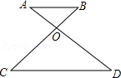
【分析】如果一条直线截三角形的两边（或两边的延长线）所得的对应线段成比例，那么这条直线平行于三角形的第三边，据此可得结论．
【解答】解：∵＝，
∴当＝时，＝，
∴AB∥CD．
故答案为：．
【点评】本题主要考查了平行线分线段成比例定理，解题时注意：如果一条直线截三角形的两边（或两边的延长线）所得的对应线段成比例，那么这条直线平行于三角形的第三边．
13．（4分）如图，已知AB是⊙O的弦，C是的中点，联结OA，AC，如果∠OAB＝20°，那么∠CAB的度数是 35° ．
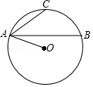
【分析】连接OC交AB于E．想办法求出∠OAC即可解决问题．
【解答】解：连接OC交AB于E．
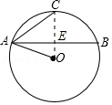
∵C是的中点，
∴OC⊥AB，
∴∠AEO＝90°，
∵∠BAO＝20°，
∴∠AOE＝70°，
∵OA＝OC，
∴∠OAC＝∠C＝55°，
∴∠CAB＝∠OAC﹣∠OAB＝35°，
故答案为35°．
【点评】本题考查垂径定理，圆周角定理，等腰三角形的性质等知识，解题的关键是灵活运用所学知识解决问题，属于中考常考题型．
14．（4分）联结三角形各边中点，所得的三角形的周长与原三角形周长的比是 1：2 ．
【分析】根据D、E、F分别是AB、BC、AC的中点，求证△DEF∽△ABC，然后利用相似三角形周长比等于相似比，可得出答案．
【解答】解：如图，
∵D、E、F分别是AB、BC、AC的中点，
∴DE＝AC，DF＝BC，EF＝AB，
∴DE+DF+EF＝AC+BC+AB，
∵△DEF∽△ABC，
∴所得到的△DEF与△ABC的周长之比是：1：2．
故答案为：1：2．
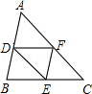
【点评】此题考查了相似三角形的判定与性质和三角形中位线定理的理解和掌握，解答此题的关键是利用了相似三角形周长比等于相似比．
15．（4分）如果正n边形的内角是它中心角的两倍，那么边数n的值是 6 ．
【分析】根据正n边形的内角是它中心角的两倍，列出方程求解即可．
【解答】解：依题意有
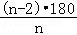＝×2，
解得n＝6．
故答案为：6．
【点评】此题考查了多边形内角与外角，此题比较简单，解答此题的关键是熟知正多边形的内角和公式及中心角的求法．
16．（4分）如图，某水库大坝的横假面是梯形ABCD，坝顶宽DC是10米，坝底宽AB是90米，背水坡AD和迎水坡BC的坡度都为1：2.5，那么这个水库大坝的坝高是 16 米．
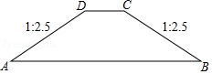
【分析】直接利用坡度的定义表示出AM，BN的长，进而利用已知表示出AB的长，进而得出答案．
【解答】解：如图所示：过点D作DM⊥AB于点M，作CN⊥AB于点N，
设DM＝CN＝x，
∵背水坡AD和迎水坡BC的坡度都为1：2.5，
∴AM＝BN＝2.5x，
故AB＝AM+BN+MN＝5x+10＝90，
解得：x＝16，
即这个水库大坝的坝高是16米．
故答案为：16．
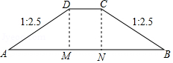
【点评】此题考查了坡度坡角问题．此题难度适中，注意构造直角三角形，并借助于解直角三角形的知识求解是关键．
17．（4分）我们把边长是两条对角线长度的比例中项的菱形叫做“钻石菱形”．如果一个“钻石菱形”的面积为6，那么它的边长是 2 ．
【分析】由“钻石菱形”的面积可求对角线的乘积，再根据比例中项的定义可求“钻石菱形”的边长．
【解答】解：由比例中项的定义可得，“钻石菱形”的边长＝＝2．
故答案为：2．
【点评】本题主要考查比例线段、菱形的性质、菱形的面积公式，熟练掌握菱形性质和菱形的面积公式是关键．
18．（4分）如图，在△ABC中，AB＝AC＝5，sinC＝，将△ABC绕点A逆时针旋转得到△ADE，点B、C分别与点D、E对应，AD与边BC交于点F．如果AE∥BC，那么BF的长是 ．
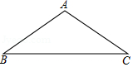
【分析】如图，过A作AH⊥BC于H，得到∠AHB＝∠AHC＝90°，BH＝CH，根据三角函数的定义得到AH＝3，求得CH＝BH＝＝4，根据旋转的性质得到∠BAF＝∠CAE，根据平行线的性质得到∠CAE＝∠C，设AF＝BF＝x，得到FH＝4﹣x，根据勾股定理即可得到结论．
【解答】解：如图，过A作AH⊥BC于H，
∴∠AHB＝∠AHC＝90°，BH＝CH，
∵AB＝AC＝5，sinC＝＝，
∴AH＝3，
∴CH＝BH＝＝4，
∵将△ABC绕点A逆时针旋转得到△ADE，
∴∠BAF＝∠CAE，
∵AE∥BC，
∴∠CAE＝∠C，
∵∠B＝∠C，
∴∠BAF＝∠B，
∴AF＝BF，
设AF＝BF＝x，
∴FH＝4﹣x，
∵AF²＝AH²+FH²，
∴x²＝3²+（4﹣x）²，
解得：x＝，
∴BF＝，
故答案为：，
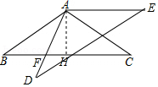
【点评】本题考查了旋转的性质，等腰三角形的性质，解直角三角形，正确的作出辅助线是解题的关键．
三、解答题（本大题共7题，满分78分）
19．（10分）已知抛物线y＝x（x﹣2）+2．
（1）用配方法把这个抛物线的表达式化成y＝a（x+m）²+k的形式，并写出它的顶点坐标；
（2）将抛物线y＝x（x﹣2）+2上下平移，使顶点移到x轴上，求新抛物线的表达式．
【分析】（1）直接利用配方法求出二次函数的顶点坐标即可；
（2）利用二次函数平移规律得出平移后解析式．
【解答】解：（1）y＝x（x﹣2）+2
＝x²﹣2x+2
＝（x﹣1）²+1，
它的顶点坐标为：（1，1）；

（2）∵将抛物线y＝x（x﹣2）+2上下平移，使顶点移到x轴上，
∴图象向下平移1个单位得到：y＝（x﹣1）²．
【点评】此题主要考查了二次函数图象与几何变换，正确得出平移后解析式是解题关键．
20．（10分）如图，已知AD是△ABC的中线，G是重心．
（1）设＝，＝，用向量、表示；
（2）如果AB＝3，AC＝2，∠GAC＝∠GCA，求BG的长．
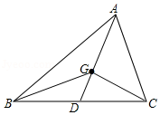
【分析】（1）根据已知条件得到＝，由＝，得到＝+，由于G是重心，得到＝＝（+）＝+，于是得到结论；
（2）延长BG交AC于H，根据等腰三角形的判定得到GA＝GC，求得AH＝AC＝1，求得BH⊥AC，解直角三角形即可得到结论．
【解答】解：（1）∵AD是△ABC的中线，＝，
∴＝，
∵＝，
∴＝+，
∵G是重心，
∴＝＝（+）＝+，
∴＝×（+）═+；
（2）延长BG交AC于H，
∵∠GAC＝∠GCA，
∴GA＝GC，
∵G是重心，AC＝2，
∴AH＝AC＝1，
∴BH⊥AC，
在Rt△ABH中，∠AHB＝90°，AB＝3，
∴BH＝＝2，
∴BG＝BH＝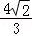．
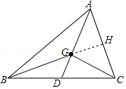
【点评】本题考查了三角形的直线，平面向量，等腰三角形的判定和性质，正确的作出辅助线是解题的关键．
21．（10分）如图，已知Rt△ABC，∠BAC＝90°，BC＝5，AC＝2，以A为圆心、AB为半径画圆，与边BC交于另一点D．
（1）求BD的长；
（2）连接AD，求∠DAC的正弦值．
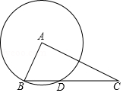
【分析】（1）如图连接AD，作AH⊥BD于H．利用面积法求出AH，再利用勾股定理求出BH即可解决问题；
（2）作DM⊥AC于M．利用面积法求出DM即可解决问题；
【解答】解：（1）如图连接AD，作AH⊥BD于H．
∵Rt△ABC，∠BAC＝90°，BC＝5，AC＝2，
∴AB＝＝，
∵•AB•AC＝•BC•AH，
∴AH＝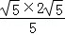＝2，
∴BH＝＝1，
∵AB＝AD，AH⊥BD，
∴BH＝HD＝1，
∴BD＝2．

（2）作DM⊥AC于M．
∵S_{△ACB}＝S_{△ABD}+S_{△ACD}，
∴××2＝×2×2+×2×DM，
∴DM＝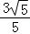，
∴sin∠DAC＝＝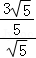＝．
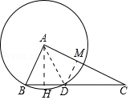
【点评】本题考查勾股定理，解直角三角形，垂径定理等知识，解题的关键是学会利用面积法解决问题，属于中考常考题型．
22．（10分）“滑块铰链”是一种用于连接窗扇和窗框，使窗户能够开启和关闭的连杆式活动链接装置（如图1）．图2是“滑块铰链”的平面示意图，滑轨MN安装在窗框上，悬臂DE安装在窗扇上，支点B、C、D始终在一条直线上，已知托臂AC＝20厘米，托臂BD＝40厘米，支点C，D之间的距离是10厘米，张角∠CAB＝60°．
（1）求支点D到滑轨MN的距离（精确到1厘米）；
（2）将滑块A向左侧移动到A′，（在移动过程中，托臂长度不变，即AC＝A′C′，BC＝BC′）当张角∠C′A'B＝45°时，求滑块A向左侧移动的距离（精确到1厘米）．（备用数据：≈1.41，≈1.73，≈2.45，≈2.65）
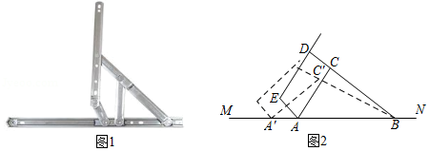
【分析】（1）过C作CG⊥AB于G，过D作DH⊥AB于H，解直角三角形顶点AG＝AC＝10，CG＝AG＝10，根据相似三角形的性质得到DH；
（2）过C′作C′S⊥MN于S，解直角三角形得到A′S＝C′S＝10，求得A′B＝10+10，根据线段的和差即可得到结论．
【解答】解：（1）过C作CG⊥AB于G，过D作DH⊥AB于H，
∵AC＝20，∠CAB＝60°，
∴AG＝AC＝10，CG＝AG＝10，
∵BC＝BD﹣CD＝30，
∵CG⊥AB，DH⊥AB，
∴CG∥DH，
∴△BCG∽△BDH，
∴＝，
∴＝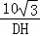，
∴DH＝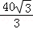≈23（厘米）；
∴支点D到滑轨MN的距离为23厘米；
（2）过C′作C′S⊥MN于S，
∵A′C′＝AC＝20，∠C′A′S＝45°，
∴A′S＝C′S＝10，
∴BS＝＝10，
∴A′B＝10+10，
∵BG＝＝10，
∴AB＝10+10，
∴AA′＝A′B﹣AB≈6（厘米），
∴滑块A向左侧移动的距离是6厘米．
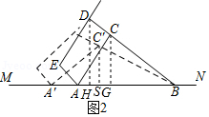
【点评】本题考查解直角三角形，勾股定理、相似三角形的判定和性质，解题的关键是理解题意，灵活运用所学知识解决问题．
23．（12分）已知：如图，在△ABC中，点D在边AC上，BD的垂直平分线交CA的延长线于点E，交BD于点F，联结BE，ED²＝EA•EC．
（1）求证：∠EBA＝∠C；
（2）如果BD＝CD，求证：AB²＝AD•AC．
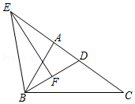
【分析】（1）欲证明∠EBA＝∠C，只要证明△BAE∽△CEB即可；
（2）欲证明AB²＝AD•AC，只要证明△BAD∽△CAB即可；
【解答】（1）证明：∵ED²＝EA•EC，
∴＝，
∵∠BEA＝∠CEB，
∴△BAE∽△CEB，
∴∠EBA＝∠C．

（2）证明：∵EF垂直平分线段BD，
∴EB＝ED，
∴∠EDB＝∠EBD，
∴∠C+∠DBC＝∠EBA+∠ABD，
∵∠EBA＝∠C，
∴∠DBC＝∠ABD，
∵DB＝DC，
∴∠C＝∠DBC，
∴∠ABD＝∠C，∵∠BAD＝∠CAB，
∴△BAD∽△CAB，
∴＝，
∴AB²＝AD•AC．
【点评】本题考查相似三角形的判定和性质，线段的垂直平分线的性质等知识，解题的关键是正确寻找相似三角形解决问题，属于中考常考题型．
24．（12分）如图，在平面直角坐标系xOy中，直线AB与抛物线y＝ax²+bx交于点A（6，0）和点B（1，﹣5）．
（1）求这条抛物线的表达式和直线AB的表达式；
（2）如果点C在直线AB上，且∠BOC的正切值是，求点C的坐标．
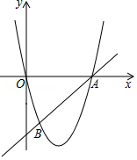
【分析】（1）利用待定系数法求二次函数和一次函数的解析式；
（2）先说明OA＝OH＝6，则∠OAH＝45°，作辅助线，根据正切值证明∠BOC＝∠OBE，作OB的垂直平分线交AB于C，交OB于F，
解法一：先根据中点坐标公式可得F（，﹣），易得直线OB的解析式为：y＝﹣5x，根据两直线垂直的关系可得直线FC的解析式为：y＝x﹣，列方程x﹣＝x﹣6，解出可得C的坐标；
解法二：过C作CD⊥x轴于D，连接OC，设C（m，m﹣6），根据OC＝BC，列方程可得结论．
【解答】解：（1）把点A（6，0）和点B（1，﹣5）代入抛物线y＝ax²+bx得：
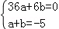，解得：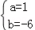，
∴这条抛物线的表达式：y＝x²﹣6x，
设直线AB的解析式为：y＝kx+b，
把点A（6，0）和点B（1，﹣5）代入得：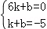，
解得：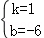，
则直线AB的解析式为：y＝x﹣6；
（2）当x＝0时，y＝6，当y＝0时，x＝6，
∴OA＝OH＝6，
∵∠AOH＝90°，
∴∠OAH＝45°，
过B作BG⊥x轴于G，则△ABG是等腰直角三角形，
∴AB＝5，
过O作OE⊥AB于E，
S_{△AOH}＝AH•OE＝OA•OH，
6•OE＝6×6，
OE＝3，
∴BE＝AB﹣AE＝5﹣3＝2，
Rt△BOE中，tan∠OBE＝＝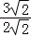＝，
∵∠BOC的正切值是，
∴∠BOC＝∠OBE，
作OB的垂直平分线交AB于C，交OB于F，
解法一：∵B（1，﹣5），
∴F（，﹣），
易得直线OB的解析式为：y＝﹣5x，
设直线FC的解析式为：y＝x+b，
把F（，﹣）代入得：﹣＝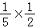+b，b＝﹣，
∴直线FC的解析式为：y＝x﹣，
x﹣＝x﹣6，
x＝，
当x＝时，y＝﹣6＝﹣，
∴C（，﹣）；
解法二：过C作CD⊥x轴于D，连接OC，
设C（m，m﹣6），则AC＝（6﹣m），
∵OC＝BC，
∴m²+（m﹣6）²＝[5﹣（6﹣m）]，
m＝，
∴C（，﹣）．
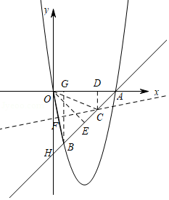
【点评】此题考查二次函数综合题，综合考查待定系数法求函数解析式，锐角三角函数的意义，等腰直角三角形的性质，画出图形，利用数形结合的思想解决问题．
25．（14分）如图，已知梯形ABCD中，AB∥CD，∠DAB＝90°，AD＝4，AB＝2CD＝6，E是边BC上一点，过点D、E分别作BC、CD的平行线交于点F，联结AF并延长，与射线DC交于点G．
（1）当点G与点C重合时，求CE：BE的值；
（2）当点G在边CD上时，设CE＝m，求△DFG的面积；（用含m的代数式表示）
（3）当△AFD∽△ADG时，求∠DAG的余弦值．
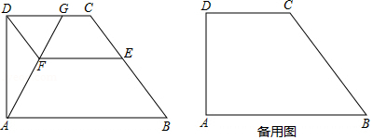
【分析】（1）由题意可得四边形DCEF是平行四边形，可得CD＝EF，通过证明△CFE∽△CAB，可得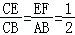，可得BE＝CE，则可求CE：BE的值；
（2）延长AG，BC交为于点M，过点C作CN⊥AB于点N，交EF于点H，由题意可得四边形ADCN是矩形，可得AD＝CN＝4，CD＝AN＝3，BN＝3，由平行线分线段成比例可求BE，ME，MC，CH，GC的长，即可求GD的长，由三角求形面积公式可△DFG的面积；
（3）由△AFD∽△ADG，可得∠AFD＝∠ADG＝90°，由余角的性质可得∠DAG＝∠B，即可求∠DAG的余弦值．
【解答】解：（1）如图，
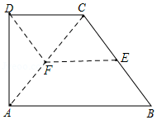
∵DC∥EF，DF∥CE
∴四边形DCEF是平行四边形
∴CD＝EF，
∵AB＝2CD＝6，
∴AB＝2EF，
∵EF∥CD，AB∥CD，
∴EF∥AB，
∴△CFE∽△CAB
∴
∴BC＝2CE，
∴BE＝CE
∴EC：BE＝1：1＝1
（2）如图，延长AG，BC交为于点M，过点C作CN⊥AB于点N，交EF于点H
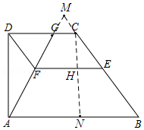
∵AD⊥CD，CN⊥CD
∴AD∥CN，且CD∥AB
∴四边形ADCN是平行四边形，
又∵∠DAB＝90°
∴四边形ADCN是矩形，
∴AD＝CN＝4，CD＝AN＝3，
∴BN＝AB﹣AN＝3，
在Rt△BCN中，BC＝＝5
∴BE＝BC﹣CE＝5﹣m，
∵EF∥AB
∴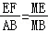，
即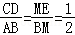
∴ME＝BE＝5﹣m，
∴MC＝ME﹣CE＝5﹣2m，
∵EF∥AB
∴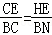＝
∴HC＝m，
∵CG∥EF
∴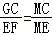
即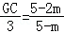
∴GC＝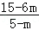
∴DG＝CD﹣GC＝3﹣＝
∴S_{△DFG}＝×DG×CH＝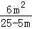
（3）过点C作CN⊥AB于点N，
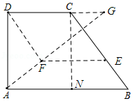
∵AB∥CD，∠DAB＝90°，
∴∠DAB＝∠ADG＝90°，
若△AFD∽△ADG，
∴∠AFD＝∠ADG＝90°
∴DF⊥AG
又∵DF∥BC
∴AG⊥BC
∴∠B+∠GAB＝90°，且∠DAG+∠GAB＝90°
∴∠B＝∠DAG
∴cos∠DAG＝cosB＝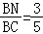
【点评】本题是相似形综合题，考查了平行四边形的判定和性质，矩形的判定和性质，相似三角形的判定和性质，锐角三角函数等知识，熟练运用相似三角形的性质求线段的长度是本题的关键．

